Câu 7: [HH12.C1.1.BT.a] (THPT Phan Đăng Lưu - Huế - Lần I - 2017 - 2018) Số cạnh của hình mặt đều là:
A. . B. . C. . D. .
Lời giải
Chọn A
Ta có số cạnh của hình mười hai mặt đều là .
Câu 26: [HH12.C1.1.BT.a] (THPT Chuyên Biên Hòa - Hà Nam - LẦN 1 - 2017 - 2018) Hình nào dưới đây không phải là hình đa diện?
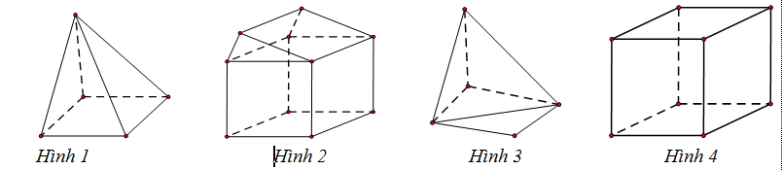
A. Hình . B. Hình . C. Hình . D. Hình .
Lời giải
Chọn D
Có một cạnh là cạnh chung của mặt.
Câu 19: [HH12.C1.1.BT.a] (THPT Lương Thế Vinh - HN - Lần 1- 2017 - 2018 - BTN) Hình vẽ bên dưới có bao nhiêu mặt
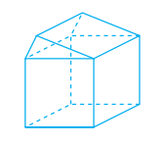
A. . B. . C. . D. .
Lời giải
Chọn C
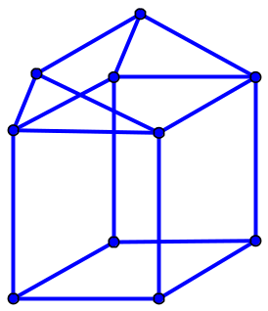
Từ hình vẽ suy ra có mặt.
Câu 22: [HH12.C1.1.BT.a] (Tổng Hợp Đề SGD Nam Định - 2017 - 2018 - BTN) Trong không gian chỉ có loại khối đa diện đều.

Khối tứ diện đều Khối lập phương Khối bát diện đều Khối 12 mặt đều Khối 20 mặt đều
Mệnh đề nào dưới đây là đúng?
A. Khối tứ diện đều và khối bát diện đều có 1 tâm đối xứng.
B. Khối lập phương và khối bát diện đều có cùng số cạnh.
C. Mọi khối đa diện đều có số mặt là những số chia hết cho .
D. Khối mười hai mặt đều và khối hai mươi mặt đều có cùng số đỉnh.
Hướng dẫn giải
Chọn B
Khối lập phương và khối bát diện đều có cạnh.
Câu 3. [HH12.C1.1.BT.a] (THPT Chuyên Bắc Ninh - Lần 2 - 2017 - 2018) Mỗi hình sau gồm một số hữu hạn đa giác phẳng, tìm hình không là hình đa diện.
Hình Hình Hình Hình
A. Hình . B. Hình . C. Hình . D. Hình .
Lời giải
Chọn B.
Hình không phải là hình đa diện.

